ВСЕРОССИЙСКИЙ ЭКОЛОГИЧЕСКИЙ КОНКУРС ФОТОГРАФИИ И РИСУНКА
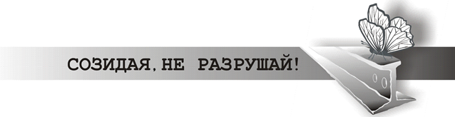

АНКЕТА УЧАСТНИКА

Ф.И.О. (полностью) | Афанасьев Владимир Семенович
Контактный телефон
Электронная почта
Почтовый адрес | г. Улан-Удэ
Возраст
Род занятий/ профессия, сфера деятельности, интересы и прочая дополнительная информация на усмотрение автора | Пенсионер
№ Работы, Жанр (фото или рисунок) и Название | Сопроводительный авторский текст (подпись-эссе), помогающий лучше понять и раскрыть сюжет работы. Объем текста – не более половины страницы размером А4 (два-три абзаца, не более 1500 печатных знаков), шрифт ТimesNewRoman 12 пт с полуторным интервалом в формате Word | Где и когда сделана работа | Номинация конкурса
- Троговая долина | Это ложе бывшего ледника | Саяны, Бурятия, 2017 г. | Дыхание природы
- Памятник другу | Склон Мунку-Сардыка, высочайшей вершине в Бурятии | Саяны, 2015 г.
- Хололдрыга | Но скот нужно кормить и поить и при -50С | С. Погромка,  Бурятия, 2018 г.
- Сено в снегу | Еще добраться до него нужно | С. Погромка, 2018 г.
- Кедровые шишки | Нынче урожай. Радость для местных жителей сел и лесов Сибири | ЗХр. Хамар-Дабан, Бурятия, 2017 г.
6. Свежие пни у дороги | Лесники во время не отдали в аренду придорожные леса и теперь их рубят браконьеры по ночам. Это гораздо проще и выгоднее, чем ехать далеко в тайгу. Достаточно бензопилы и «воровайки» с краном | Пригород Улан-Удэ, 2015 г. | Экооко
7. Брошенный отвал | Теперь отвал размывается дождями и загрязняет водотоки | В. Саяны, Бурятия,  2016 г.
8. Здесь будет город заложен? | Пробный карьер на Озерном месторождении. Риски для природы не полностью просчитаны, но работы пока остановлены лишь из-за падения спроса и цены на свинец и цинк | Еравнинский район, Бурятия, 2016 г.
9. После взрыва | В 2001 г. в Бурятии взорвался крупный склад боеприпасов (11 тыс. условных вагонов), вывезенных из Монголии. Ветеран геофизик проводит независимый контроль радиационного фона в зоне влияния взрыва. Молодой волонтер отбирает пробы на оценку загрязнения почв нитратами. Работа по гранту | Селенгинеский район, Бурятия, 2005 г.
10. Свалка для книги Гиннеса | Снаряды, собранные военными после взрыва склада в Бурятии в 2001 г. Они разлетелись в радиусе 200 км. Утилизация их не закончена до нашего времени | Селенгинский район, Бурятия, 2005 г.
11. Раздельный сбор ТБО | Волонтеры убирают берег Байкала от следов нашествия диких туристов | Кабанский район, 2015 г. | Мир в твоих руках
12. Кедропласст | Изделия из шелухи кедровых шишек оздоровляют фитонцидами офисные помещения в городах | Г. Улан-Удэ, 2014 г.
13. Солнечная панель своими руками | Грант фонда Понтис на изготовление солнечных панелей из местных материалов своими руками. Работа бывшего секретаря комсомола | С. Кабанск Бурятия,  2015 г.
14. Новая емкость для старой водокачки | Решение проблем с качественной водой в поселениях побережья Байкала. Работа на средства гранта и волонтерское участие местных жителей | С. Горячинск, Бурятия, 2015 г.
15. Автомат для ВИЭ | Первый комплекс устройств ВИЭ с автоматическим переключением для обслуживания туристов в отдаленном поселке на Байкале (где нет сетевой электроэнергии | С. Курбулик, Бурятия, 2014 г.
16. Перепелки из леса | Голодно зимой в лесу, вот и прилетели подкормиться в жилуху | С. Погромка, Бурятия, 2018 г. | Человек и животное
15
14
15
15
Я подтверждаю, что каждая из представленных на конкурс работ является оригинальной, сделанной мною.
_________ ___________________
Дата 20.02.18 Подпись участника М. В.Трескина

Фото 1
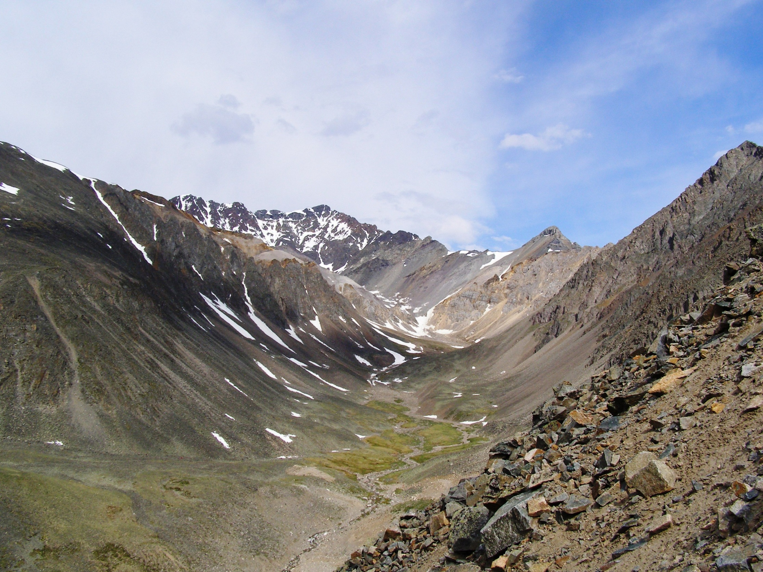
Фото 2. Памятник другу
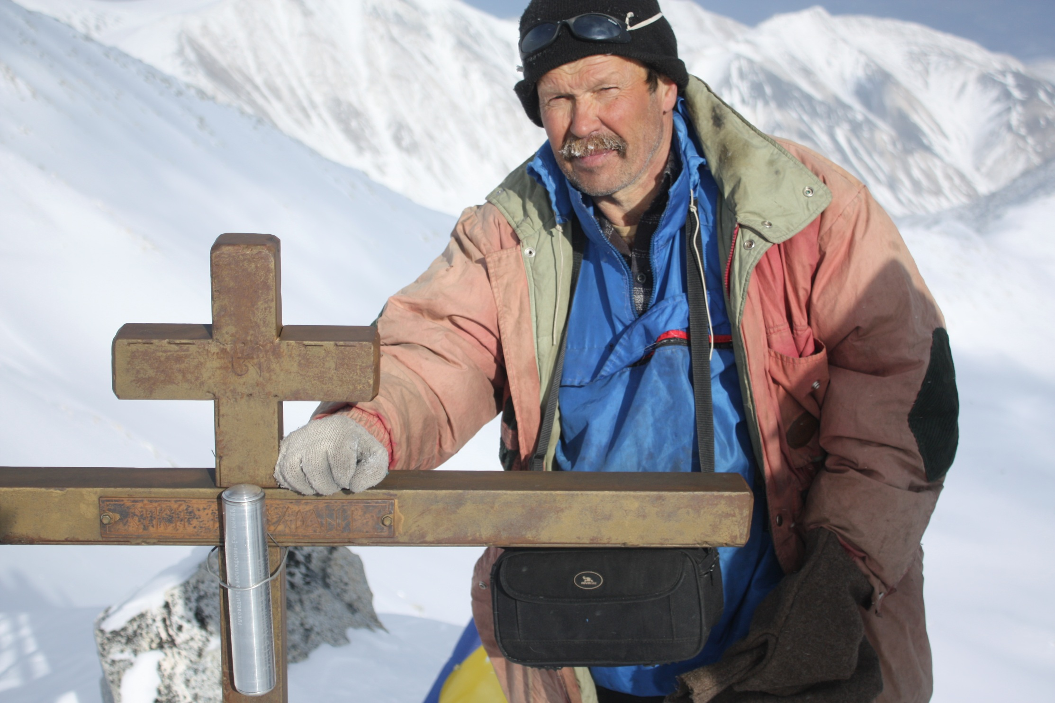

Фото 3
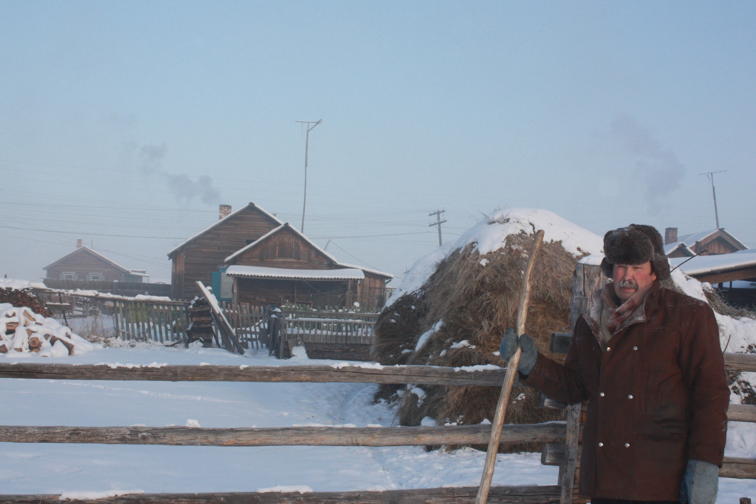
Фото 4
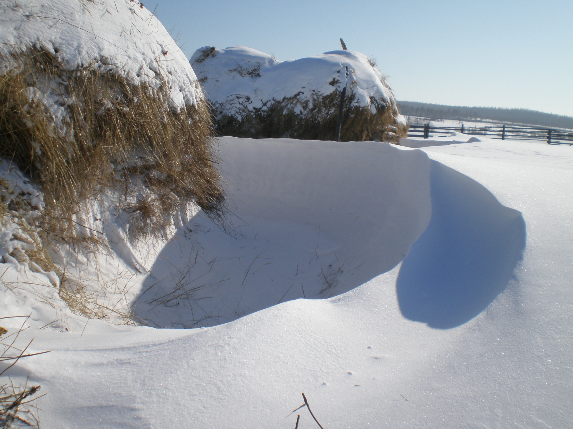
Фото 5
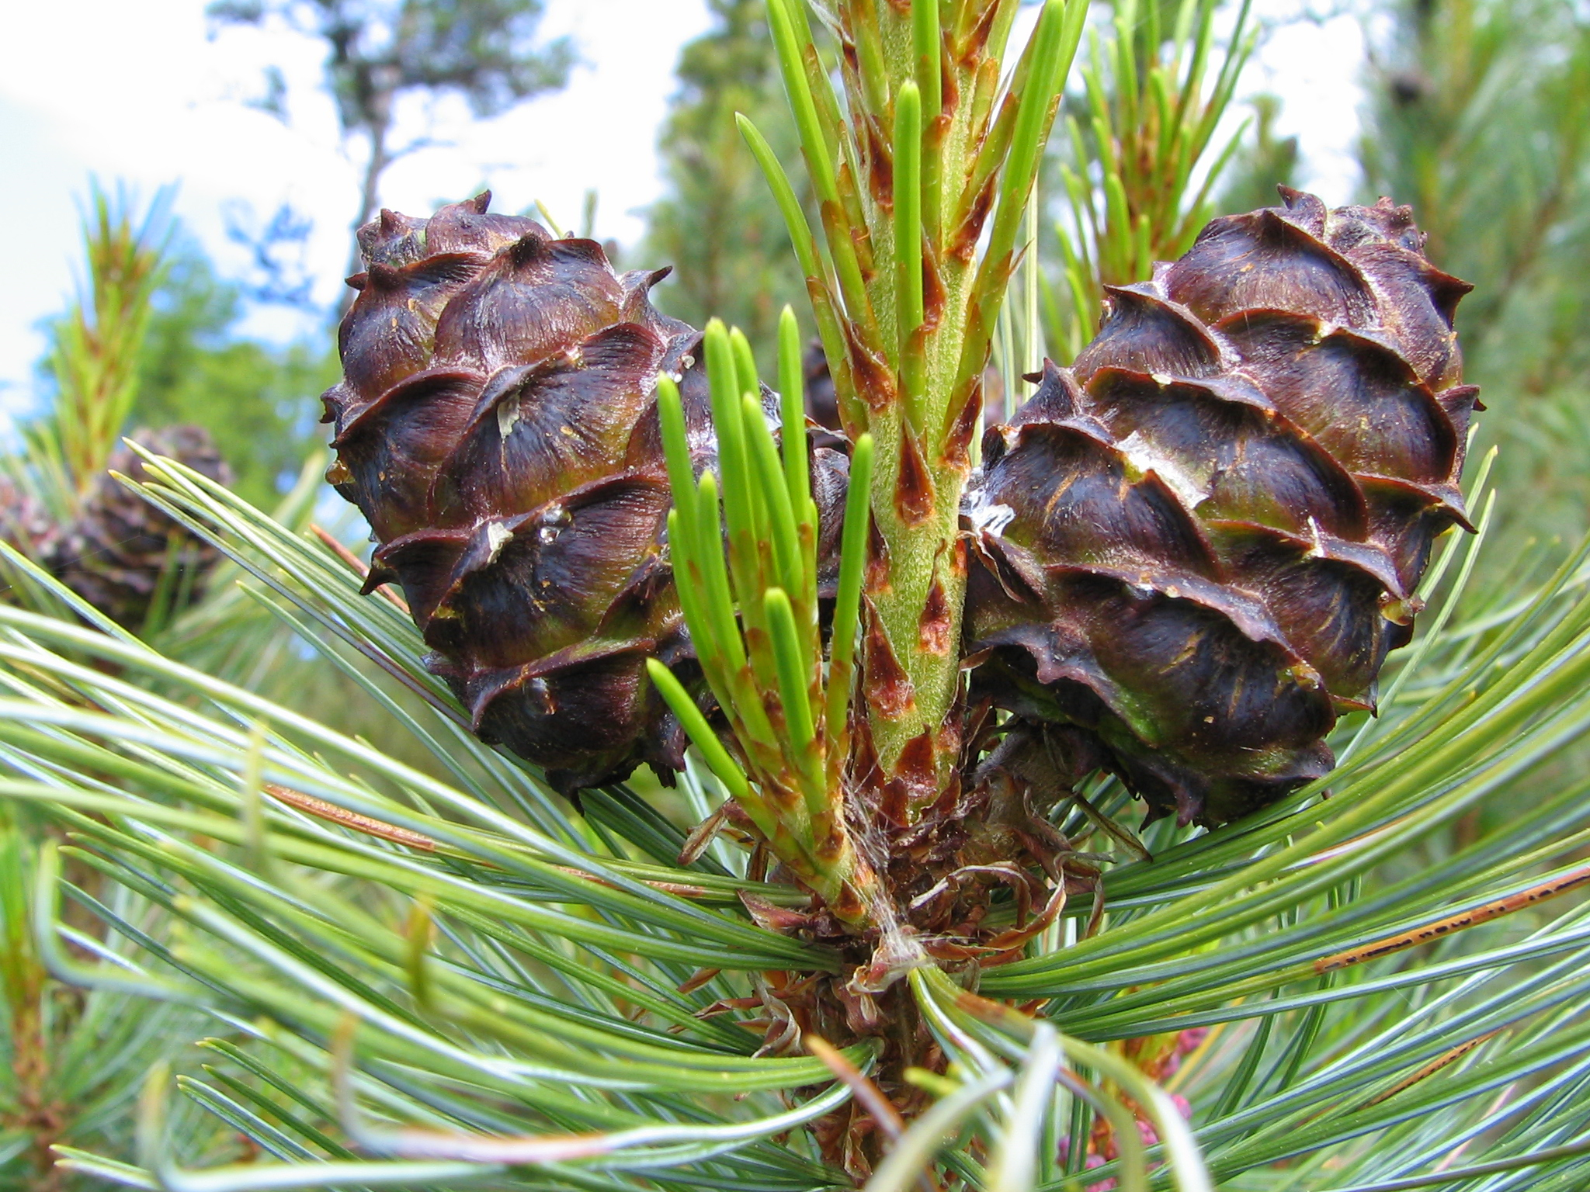
Фото 6
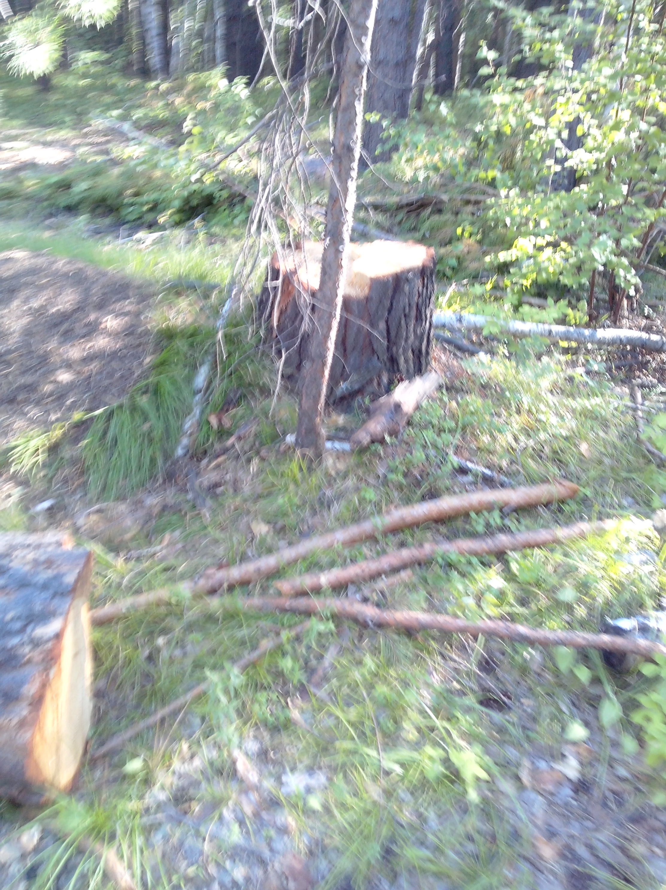
Фото 7
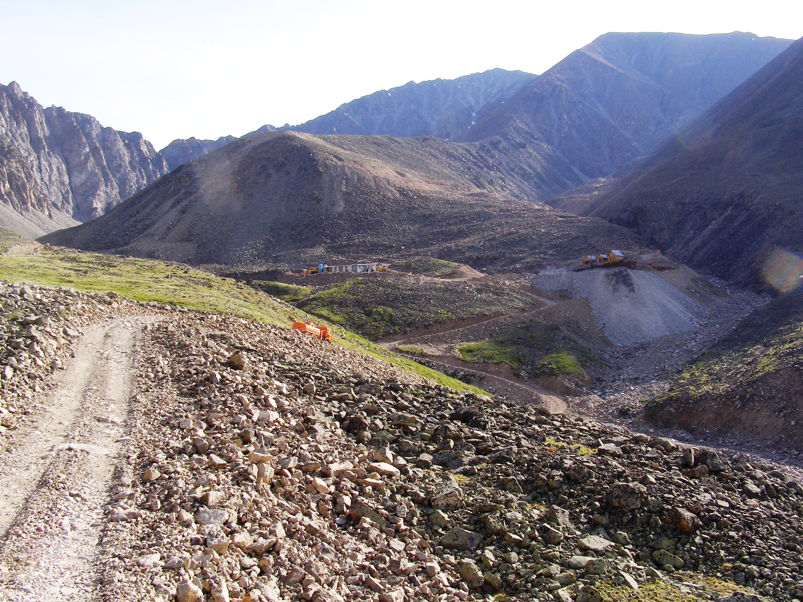
Фото 8 Здесь будет город заложен ?
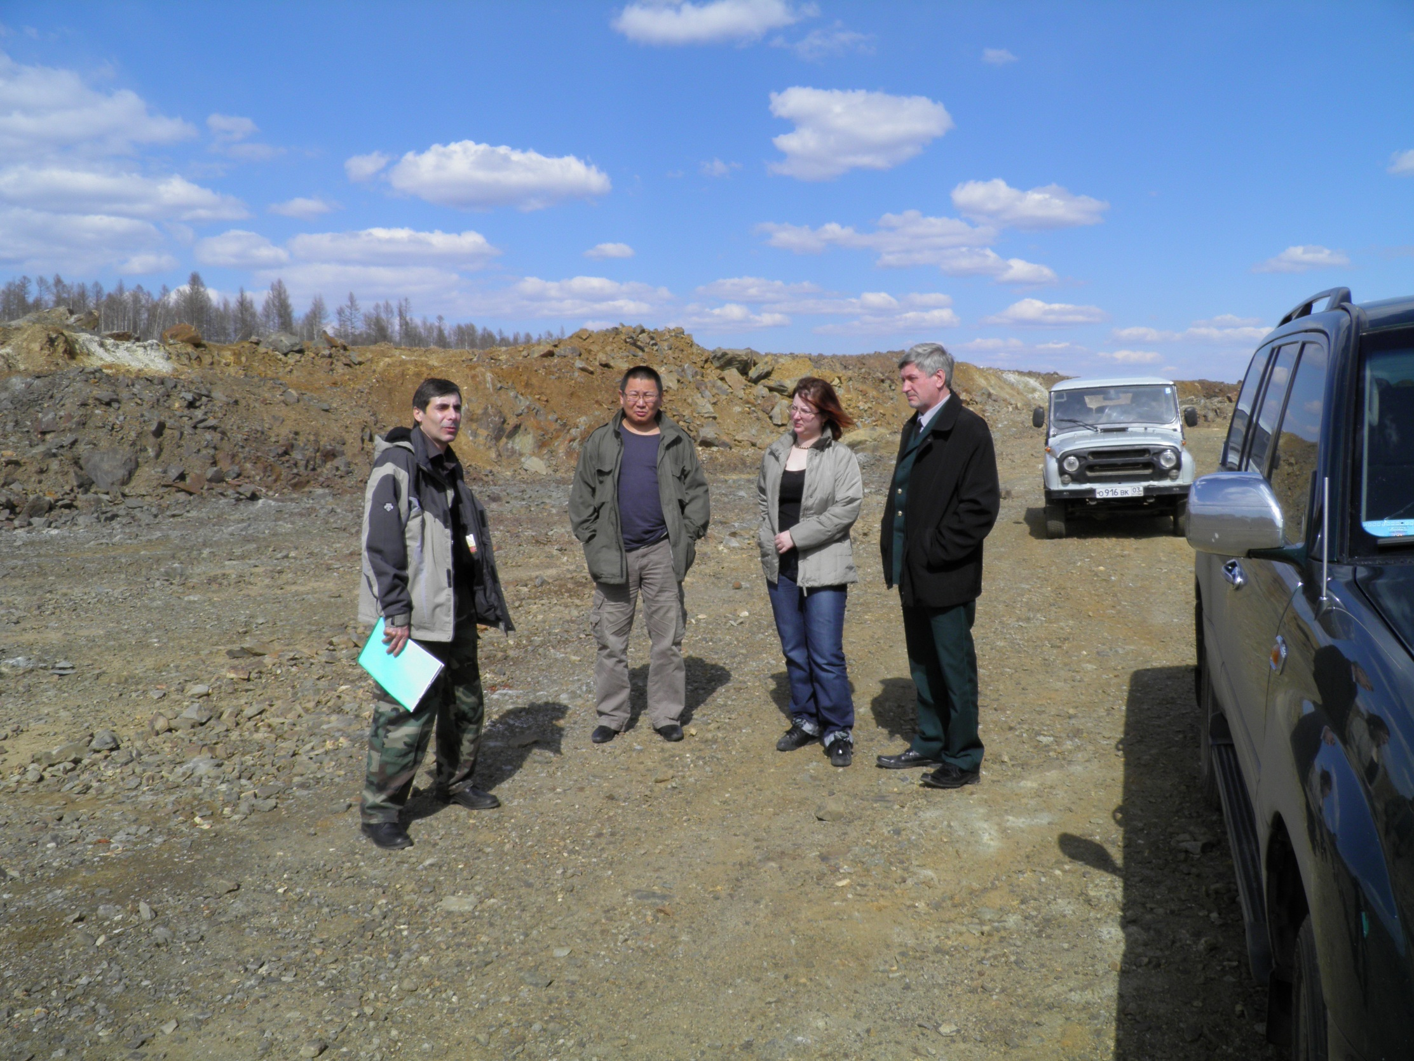

Фото 9
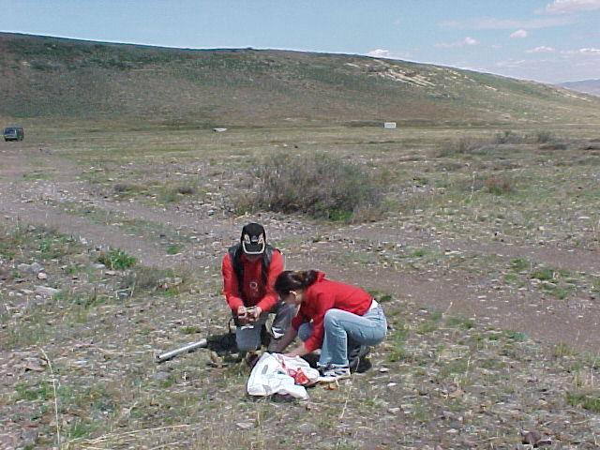
Фото 10
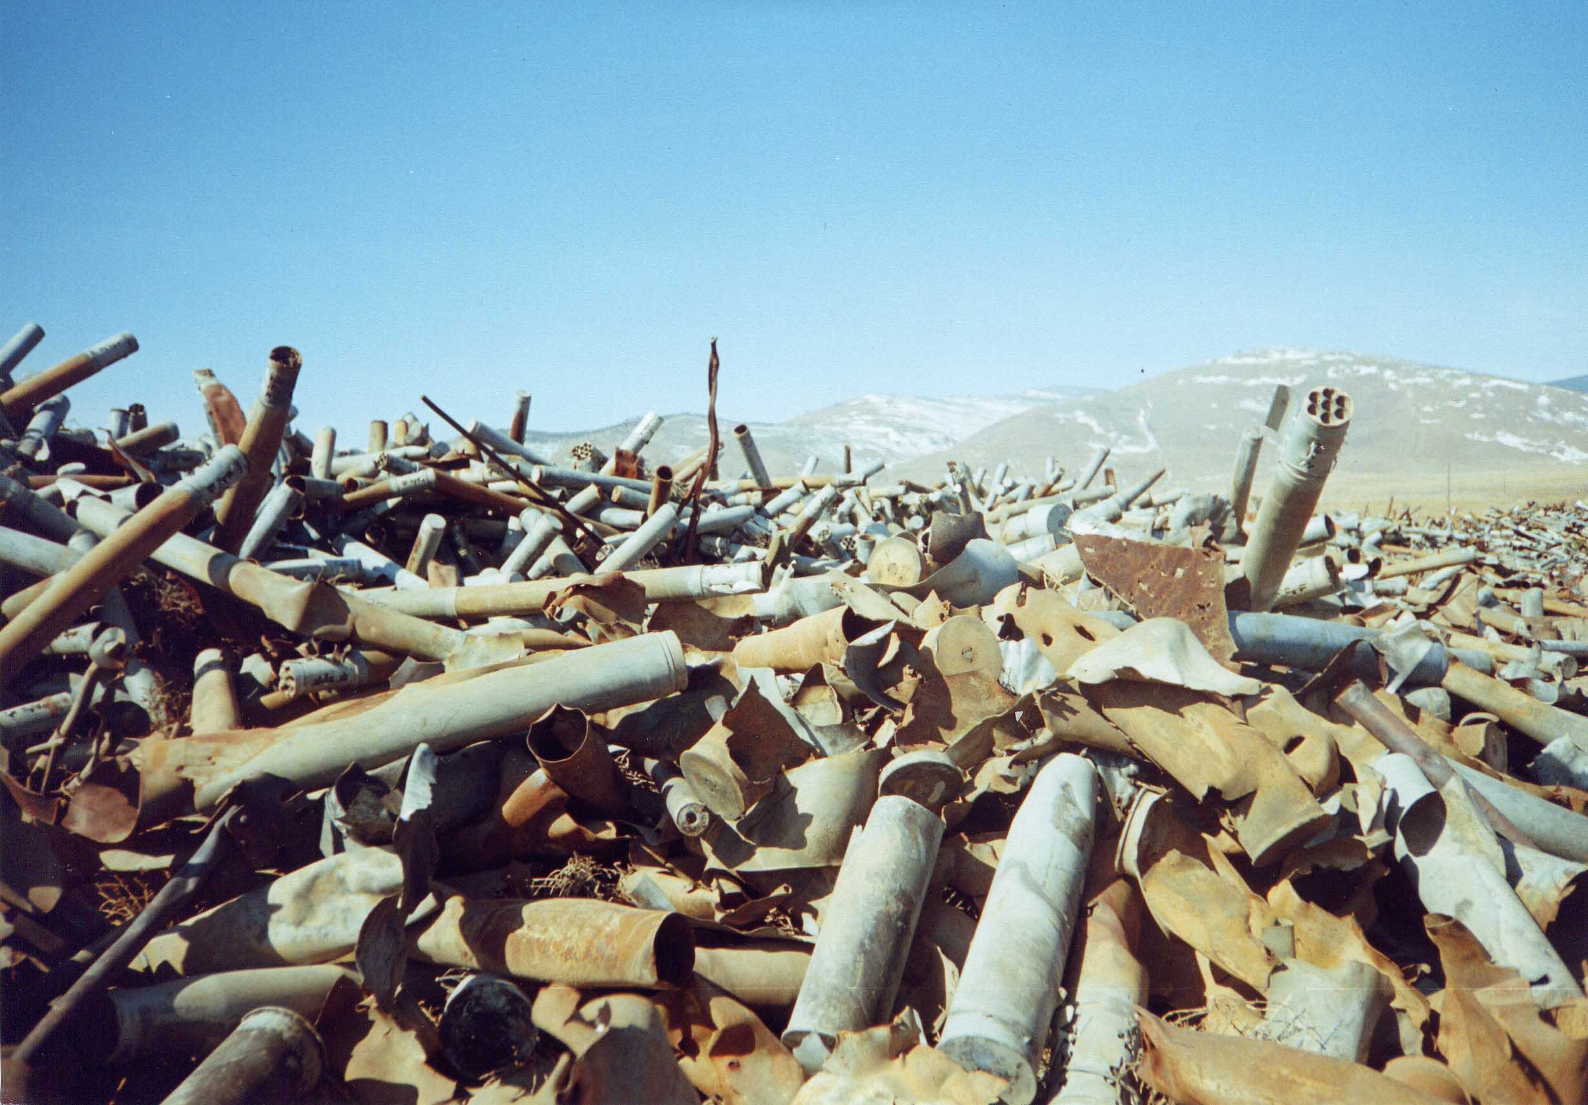
Фото 11 Раздельный сбор ТБО
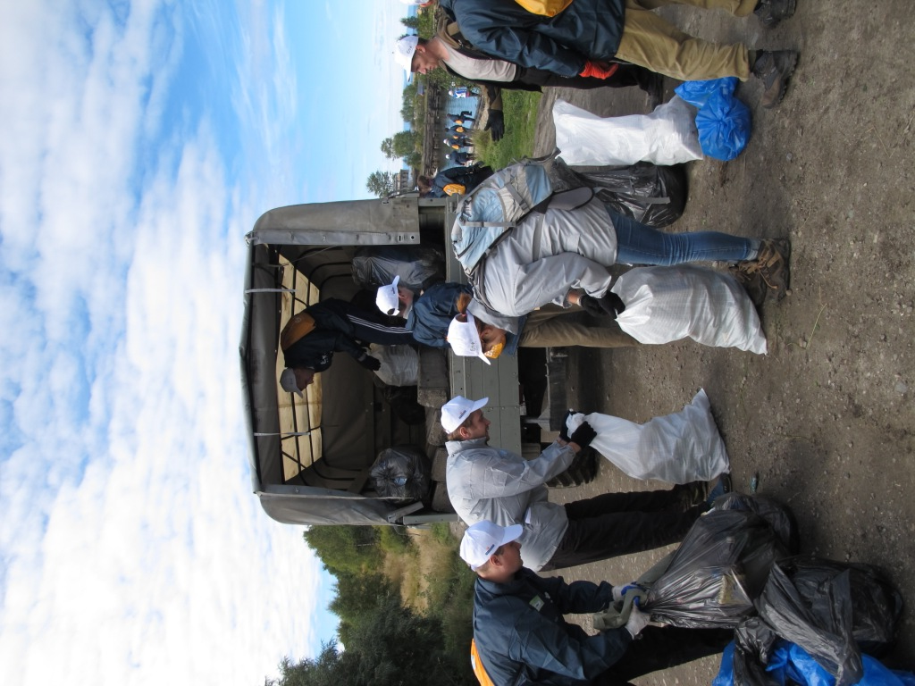
Фото 12 Кедропласт
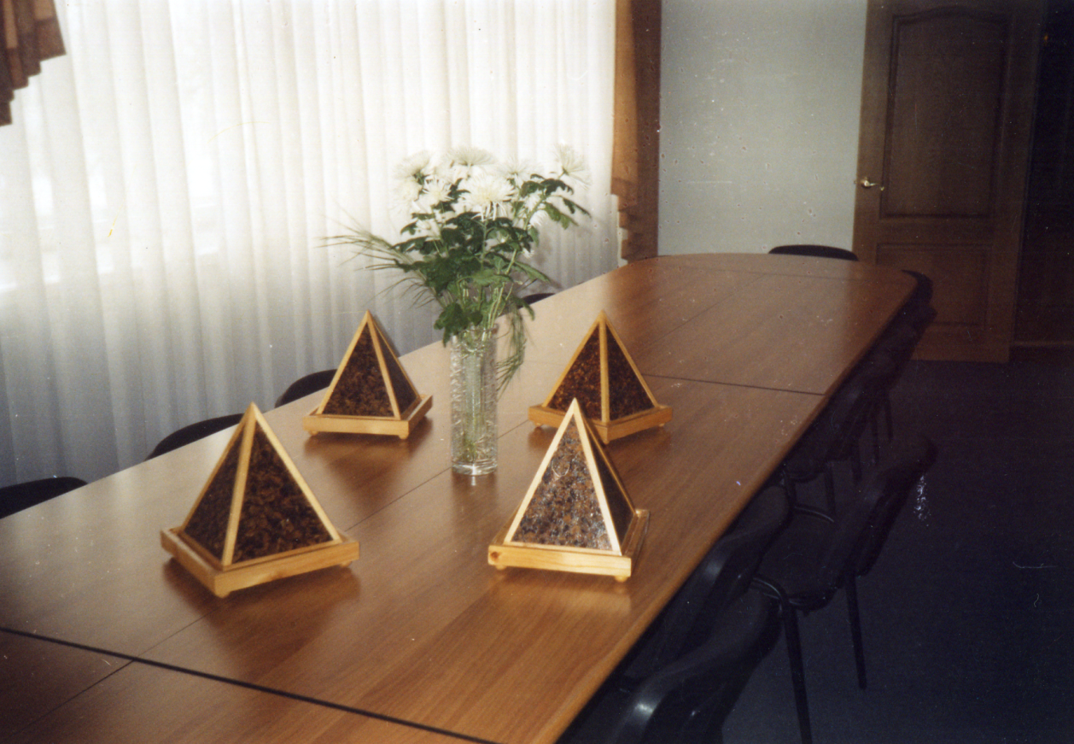
Фото 13 Солнечная панель своими руками
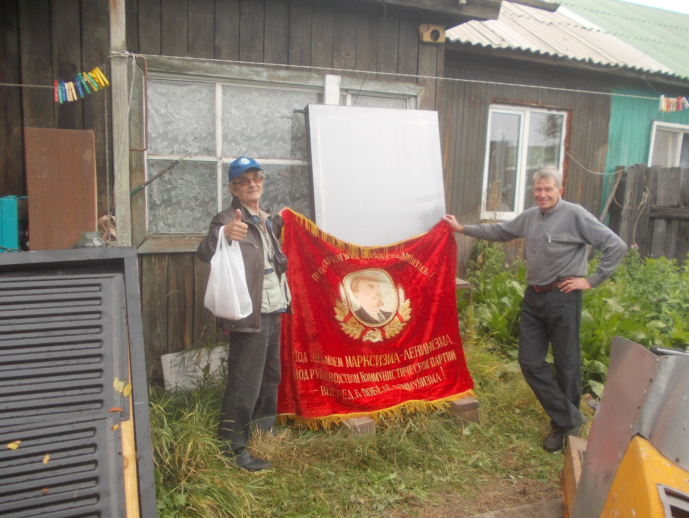

Фото 14
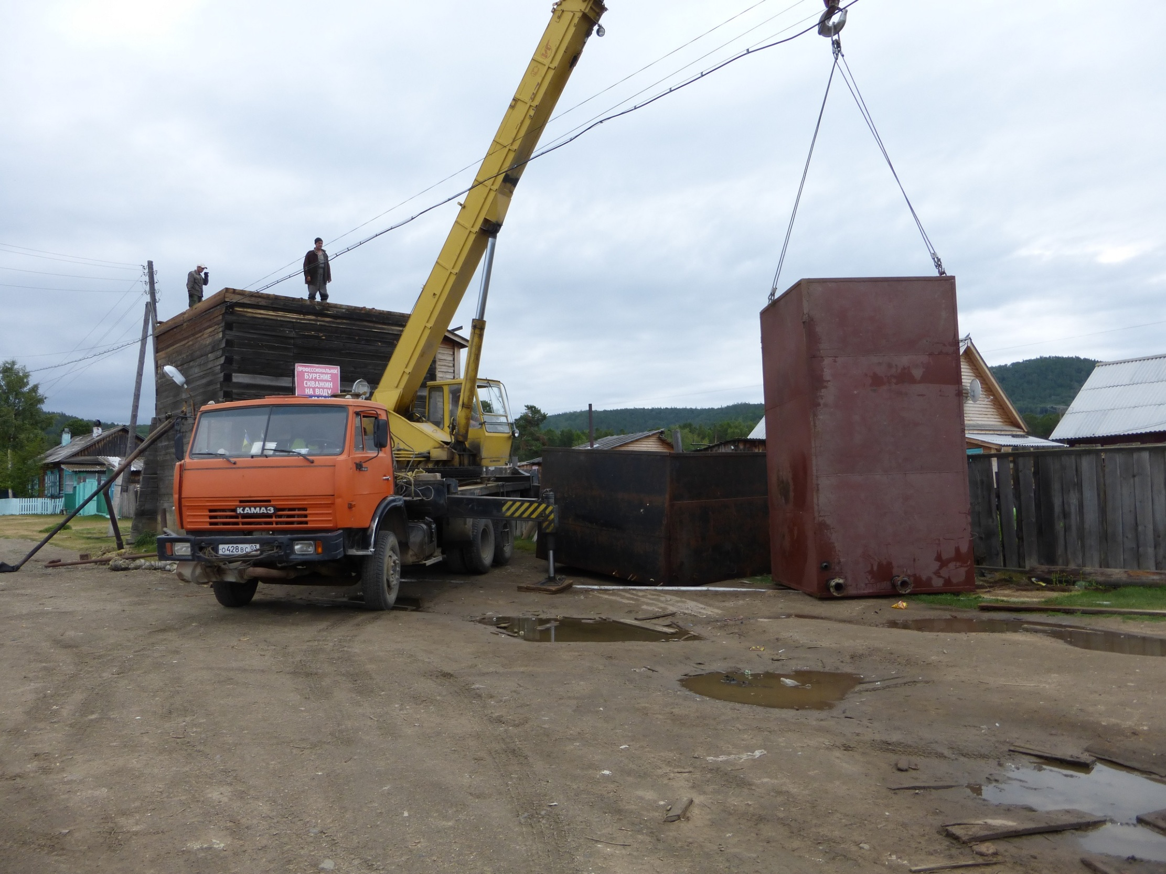
Фото 15 Автоматизированный комплекс технологий ВИЭ
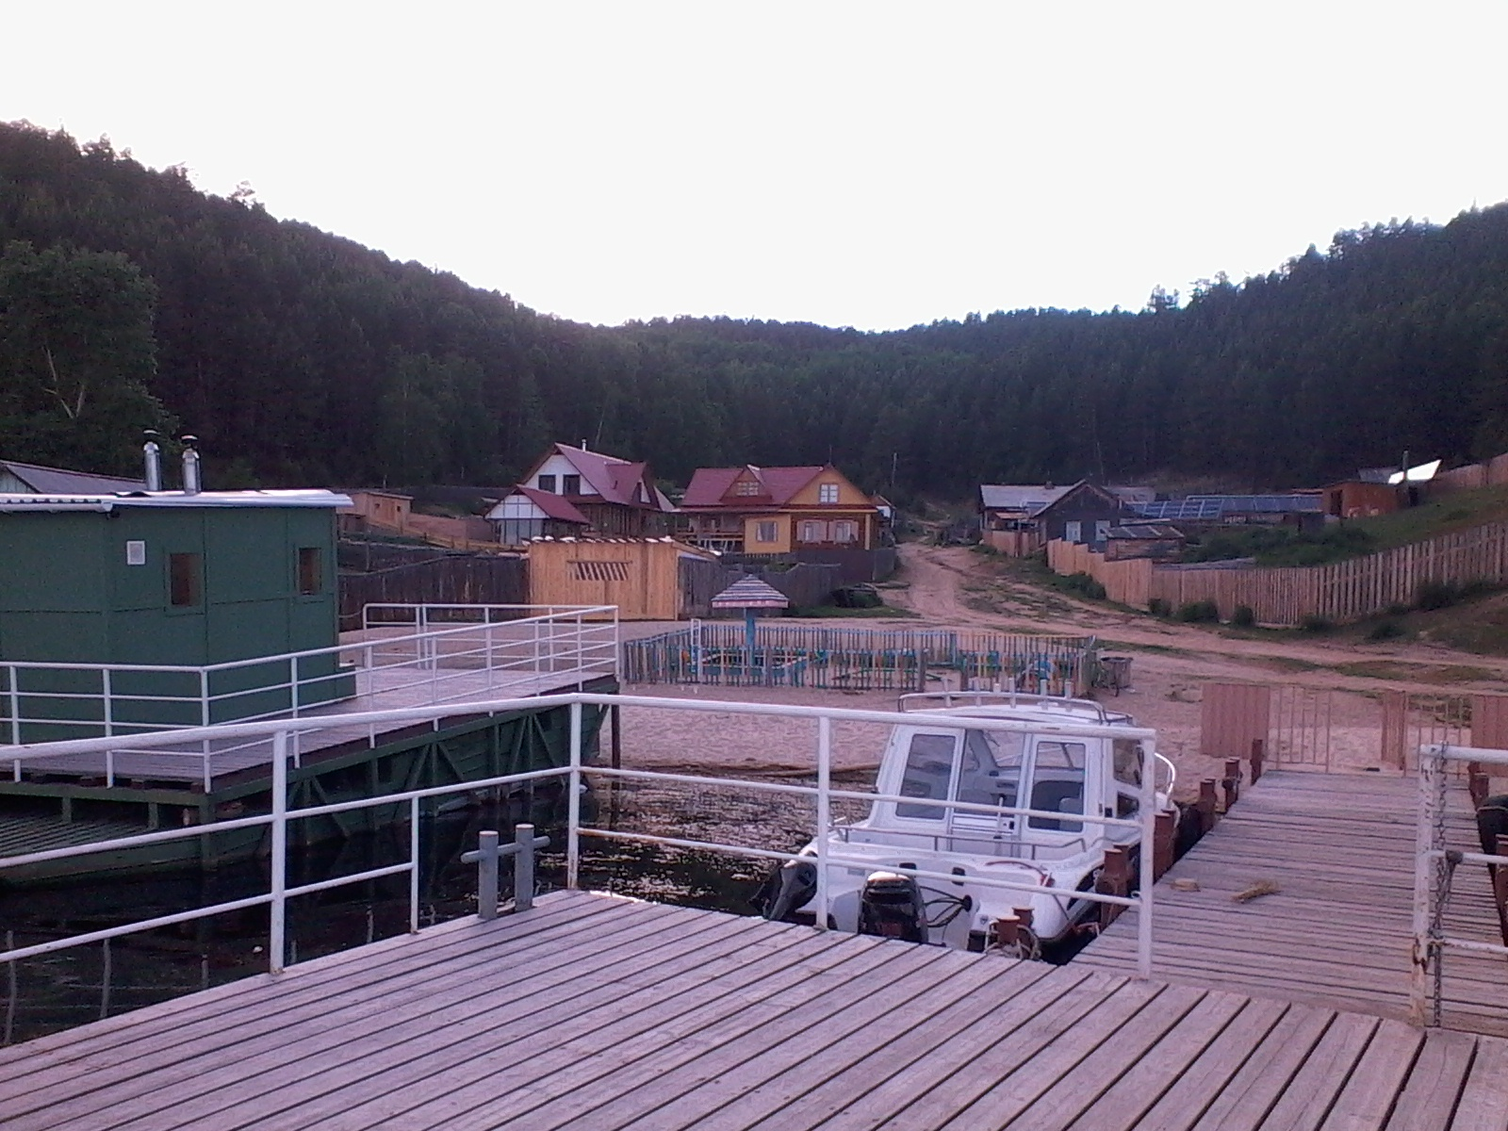
Фото 16. Перепелки из леса
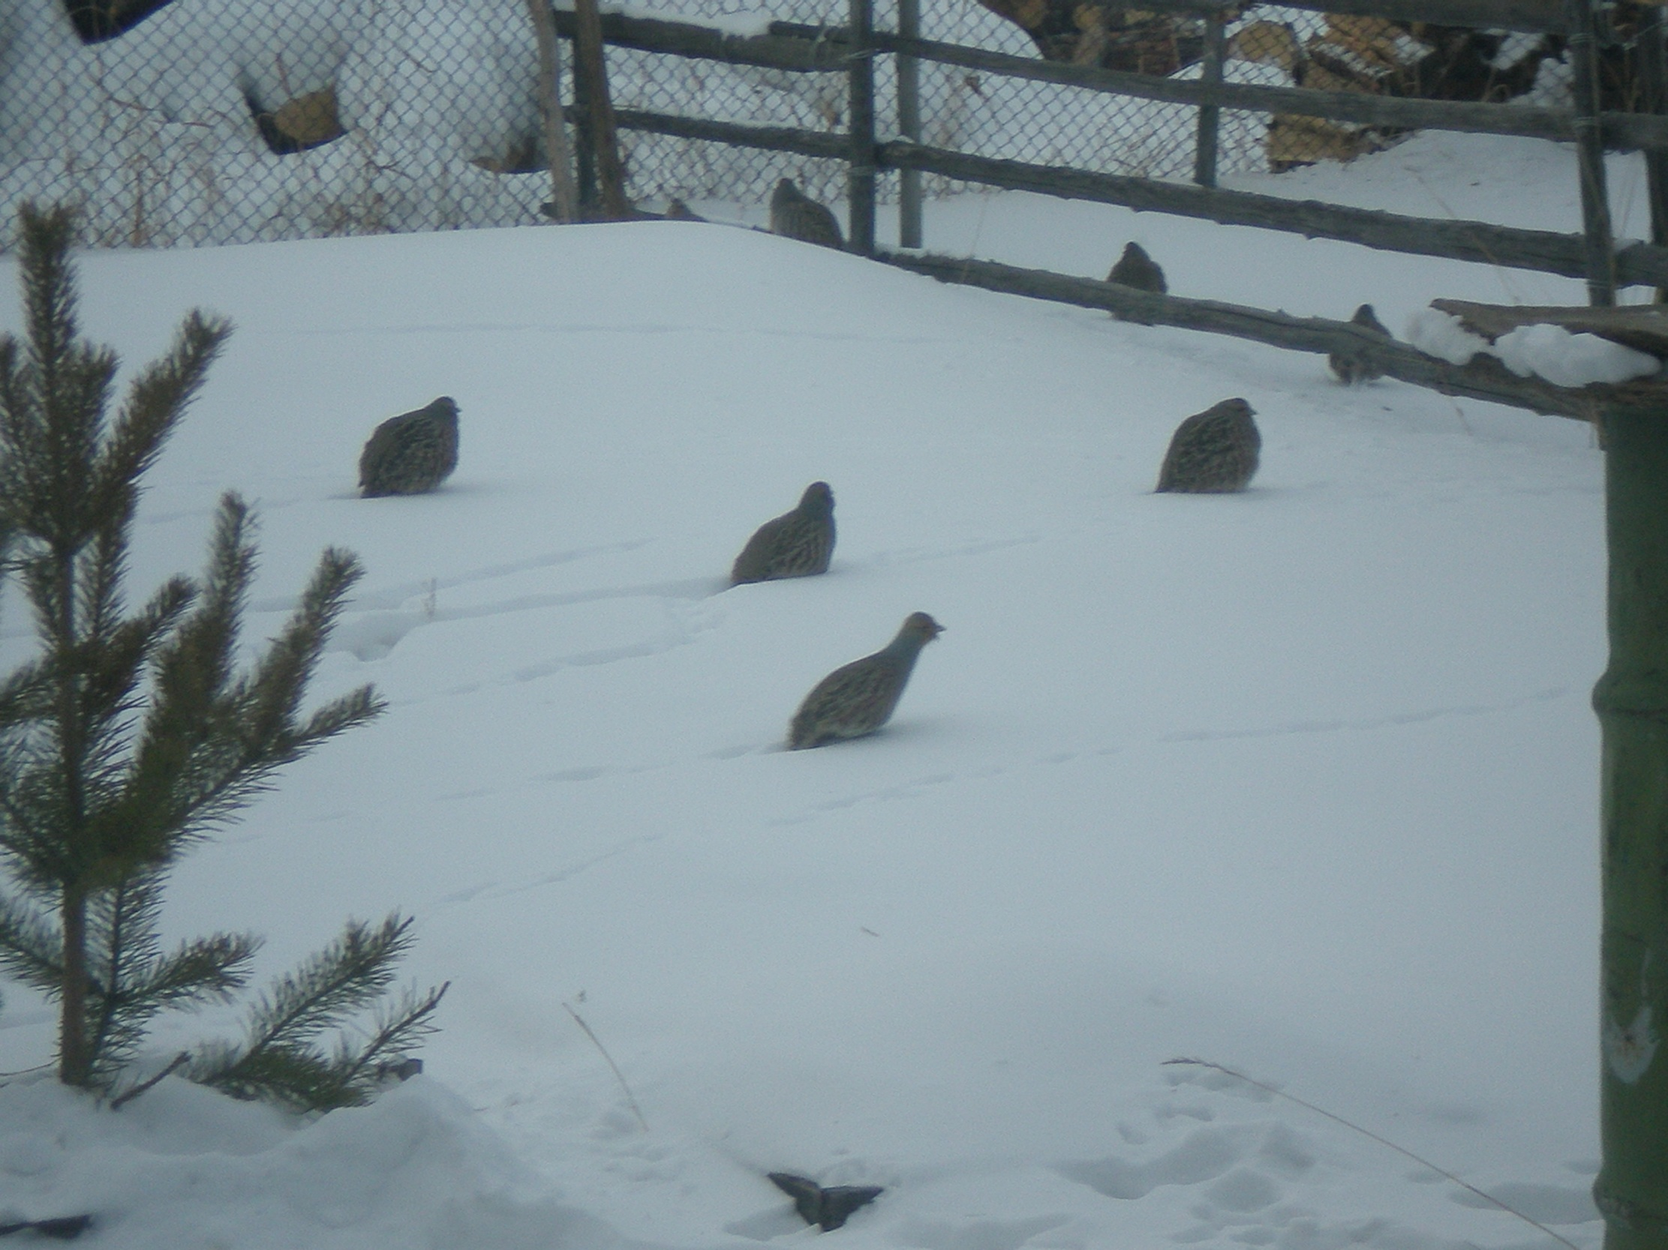

Фото 1

Фото 1

Фото 1

Фото 1

Фото 1

